  Startseite  Informationsseite  Haupt-Menü |   Zusammenstellung wichtiger Rechtsakte der Europäischen Union  Aktuelle Informationen zu europäisch harmonisierten Spezifikationen
 | Diese Anwendung richtet sich ausschließlich an Unternehmen (gewerblicher Kontext). |  |  | 
 | Die Inhalte werden fortlaufend angepasst.
 | Arbeitsschutz | Impressum & Rechtliches | Datenschutz
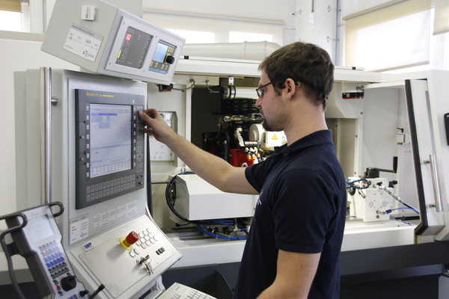 |  | Sicherheit und Gesundheitsschutz bei der Benutzung von Arbeitsmitteln durch Arbeitnehmer bei der Arbeit

Rechtsvorschriften
LINK
Richtlinie 2009/104/EG des Europäischen Parlaments und des Rates vom 16. September 2009 über Mindestvorschriften für Sicherheit und Gesundheitsschutz bei Benutzung von Arbeitsmitteln durch Arbeitnehmer bei der Arbeit (Zweite Einzelrichtlinie im Sinne des Artikels 16 Absatz 1 der Richtlinie 89/391/EWG)

Konsolidierte Fassungen
—

Nachfolge-Rechtsvorschriften; vorgeschlagene Änderungen; Fristen
—

Nationale Gesetzgebung in Deutschland
BetriebssicherheitsVO
einzelne Aspekte auf der Grundlage des Gesetzes über überwachungsbedürftigen Anlagen

Durchführungsrechtsakte; Leitlinien; Umsetzungshilfen; Informationen
Übersicht zu staatlichen Technischen Regeln im Arbeitsschutz in Deutschland - siehe HIER
Übersicht zu Schriften der Unfallversicherungsträger in Deutschland - siehe HIER)

Harmonisierte Europäische Dokumente (Normen, Spezifikationen, Regeln, etc.)
—

Weitere Erläuterungen und Besonderheiten
—

